석유 수급 동향 (김현준)

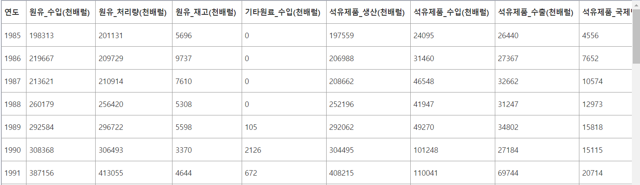

<https://www.data.go.kr/data/3039972/fileData.do>

석유수급 동향은 원유도입부터 제품수출입, 제품 생산, 내수, 수출 등 우리나라 에너지산업의 중요 부문을 차지하고 있는 석유에 대한 수급 현황을 총괄적으로 확인할 수 있는 지표임

- 연도, 원유_수입, 원유_처리량, 원유_재고 등 정보 제공

국내 석유 제품 제품별 소비현황 (김현준)

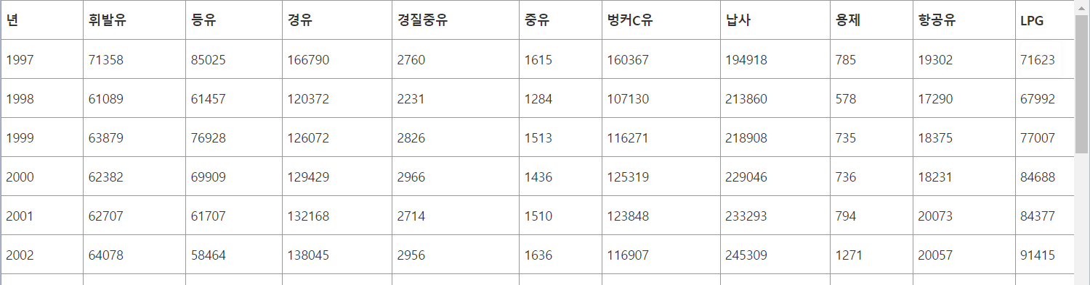

<https://www.data.go.kr/data/15054604/fileData.do>

국내 석유제품의 제품별 소비량(휘발유, 등유, 경유, 경질중유, 벙커C, 납사, 용제, 항공유, LPG, 아스팔트, 윤활유, 부생연료유, 기타제품)

단위 : 물량(천Bbl)

주유소 평균 판매가격 (김현준) 수록기간: 월 2000.01 ~ 2022.12

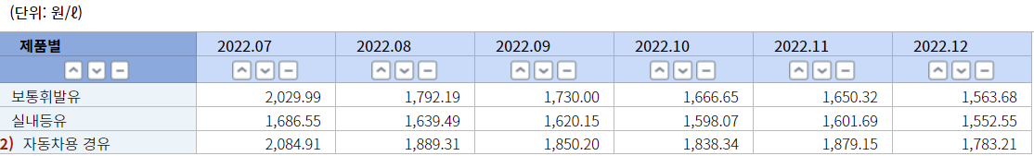

<https://kosis.kr/statHtml/statHtml.do?orgId=318&tblId=TX_31802_A000>

국제유가-원유 (일별로 조회가능)

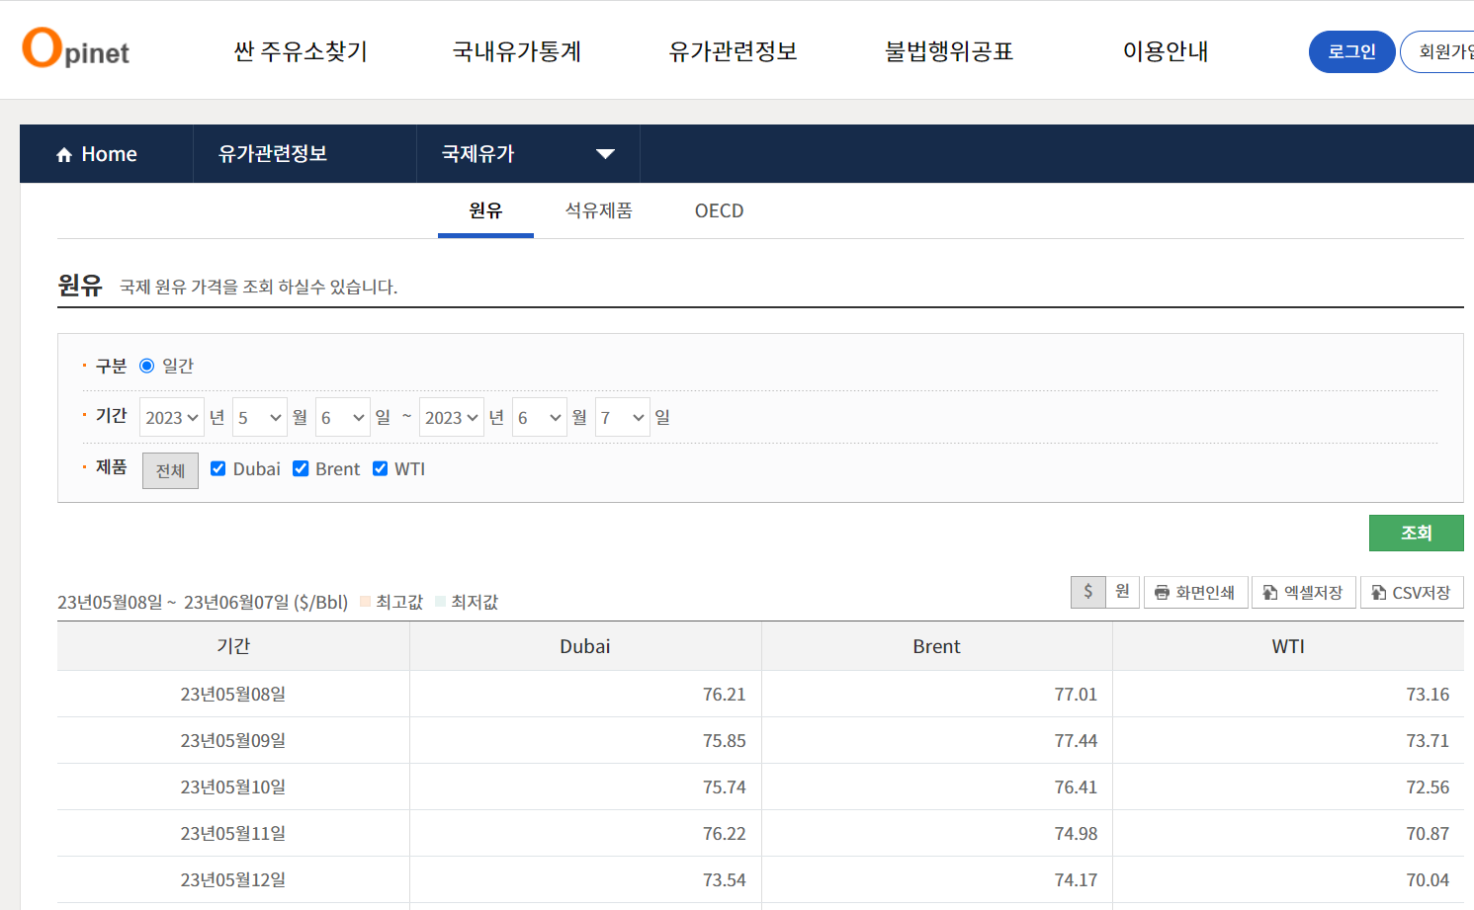

<https://www.opinet.co.kr/glopcoilSelect.do>

유류세 변동추이

기간 : 2000-01-01 ~ 2023-01-01

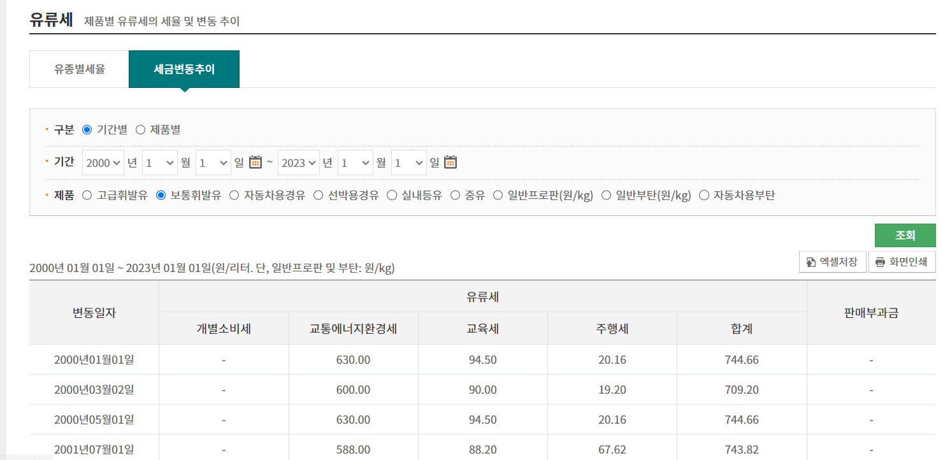

<https://www.opinet.co.kr/user/oftvat/getOfttexSelect.do>

국내 연간 공급가격(제품별)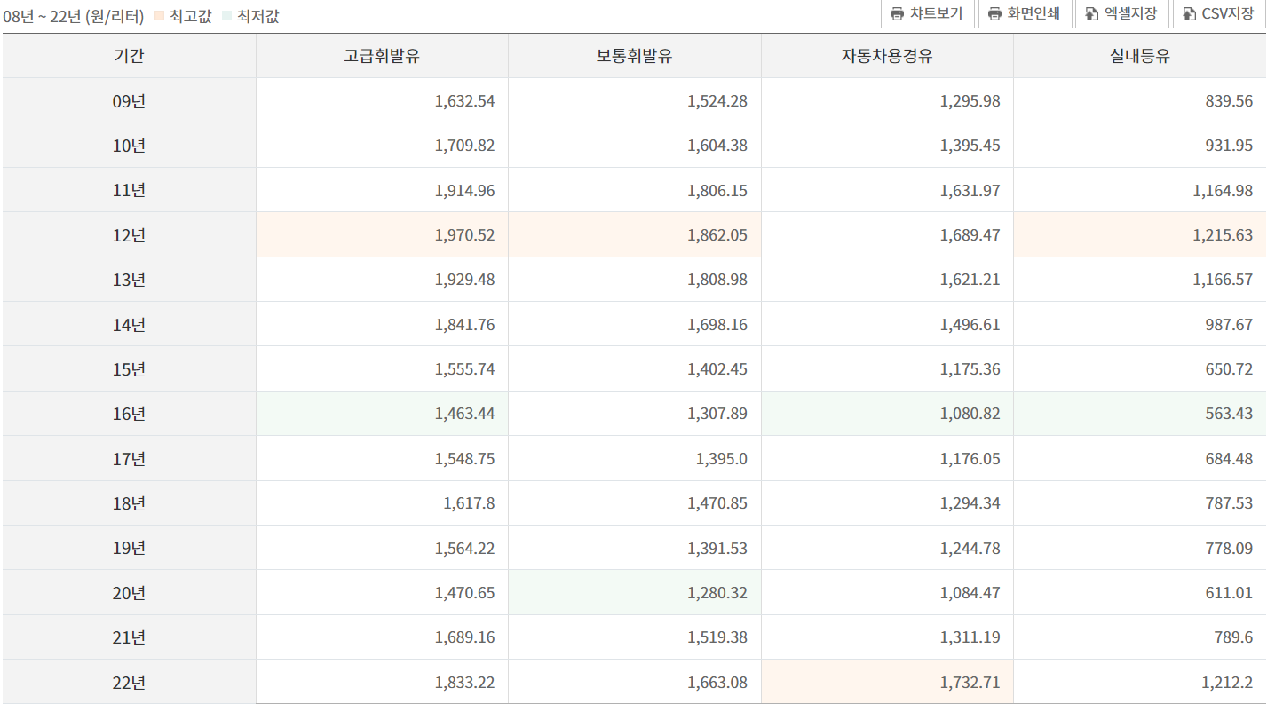

<https://www.opinet.co.kr/user/dopdavcow/dopAvcowSelect.do#>

국내 연간 공급가격(회사별)

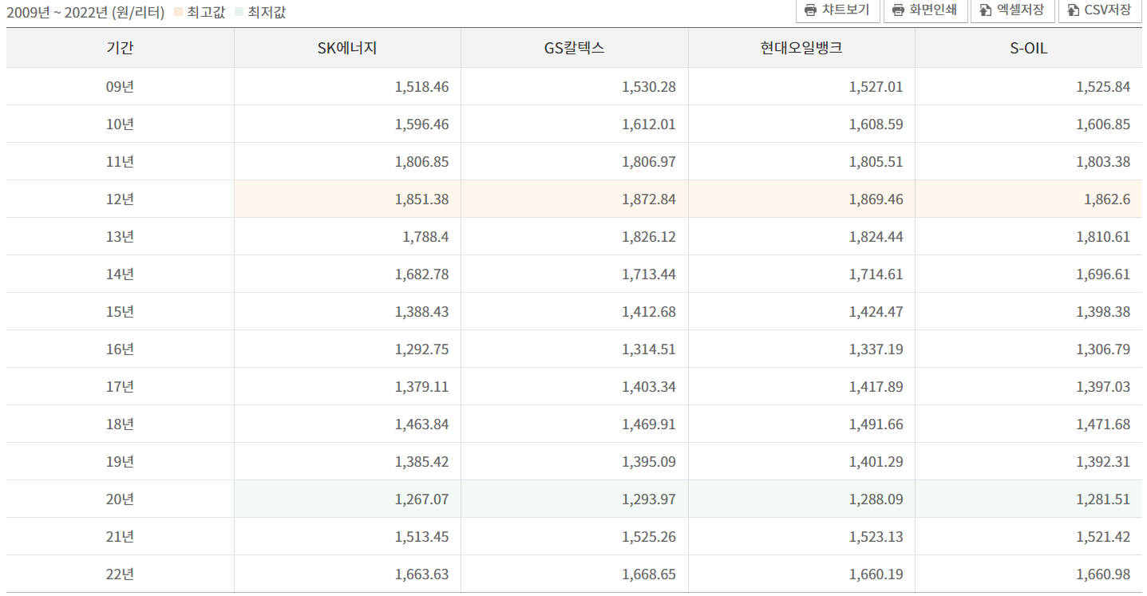

<https://www.opinet.co.kr/user/dopavcow/dopAvcowCompanySelect.do>

석유제품별 수입(김현준) 수록기간: 년 1998 ~ 2021

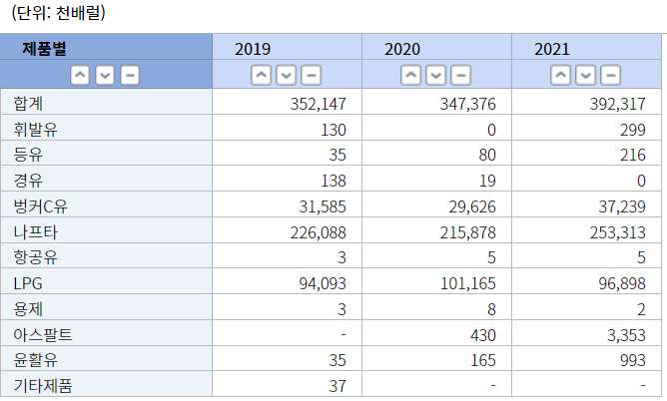

<https://kosis.kr/statHtml/statHtml.do?orgId=318&tblId=TX_31801_A010&vw_cd=MT_ZTITLE&list_id=318_31801_003&seqNo=&lang_mode=ko&language=kor&obj_var_id=&itm_id=&conn_path=MT_ZTITLE>

석유제품별 수출수록기간: 년 1998 ~ 2021

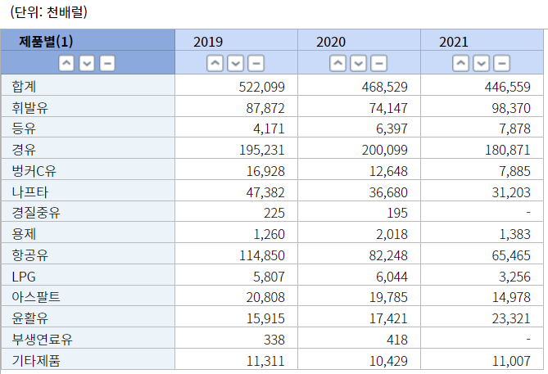

<https://kosis.kr/statHtml/statHtml.do?orgId=318&tblId=TX_31801_A013&vw_cd=MT_ZTITLE&list_id=318_31801_003&seqNo=&lang_mode=ko&language=kor&obj_var_id=&itm_id=&conn_path=MT_ZTITLE>

지역별 석유제품 소비량 수록기간: 년 2013 ~ 2021(년기준)

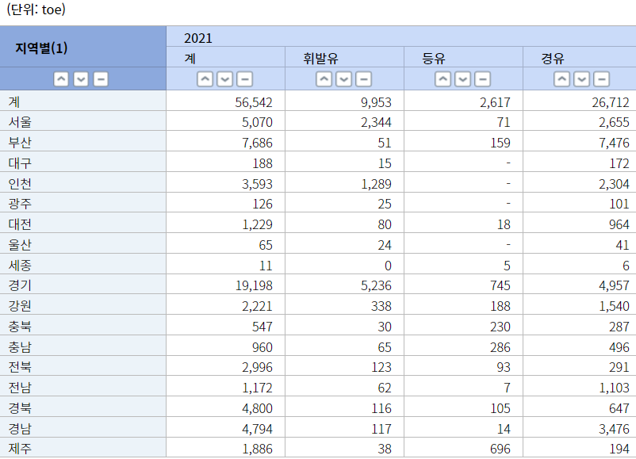

<https://kosis.kr/statHtml/statHtml.do?orgId=115&tblId=DT_11507N_098&vw_cd=MT_ZTITLE&list_id=115_11507_K1&seqNo=&lang_mode=ko&language=kor&obj_var_id=&itm_id=&conn_path=MT_ZTITLE>

* **근 10년간 23개 OECD 국가별 석유제품별 가격 통계 (지혜현)**

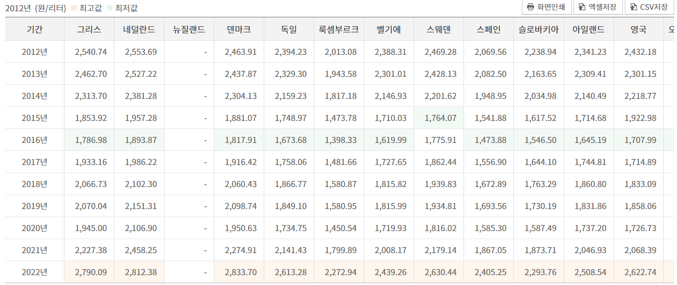

<https://www.opinet.co.kr/user/glopNopdSelect.do#>

-> 같은 OECD 국들과 가격을 한눈에 비교 및 최고 & 최저치 파악

-> 특수한 추이를 보이는 나라: 그 원인에 대해 상황적/ 지리적으로 해석해보기

-> 비슷한 추이를 보이는 국가들이 있다면 당국들간 공통적 특성 추출

* 유류세 인하정책 시행시점: 2021.11~ 2023.8.31(예정)

자가용 차종별 에너지 소비량 수록기간: 3년 2019 ~ 2019

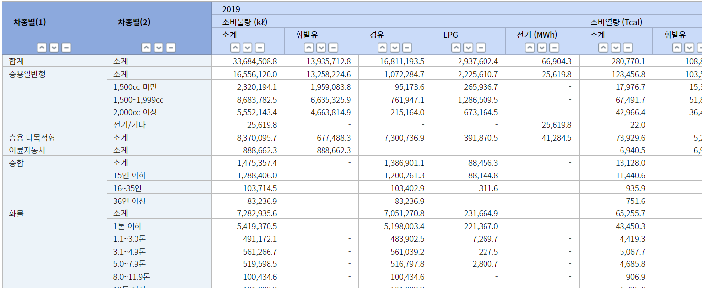

<https://kosis.kr/statHtml/statHtml.do?orgId=115&tblId=DT_115005_C002&vw_cd=MT_ZTITLE&list_id=U_10_001_003&seqNo=&lang_mode=ko&language=kor&obj_var_id=&itm_id=&conn_path=MT_ZTITLE>

2019년도 자가용 차종별 휘발유 경유 전기 등 에너지 소비량 확인 가능

주유소별 주소 데이터

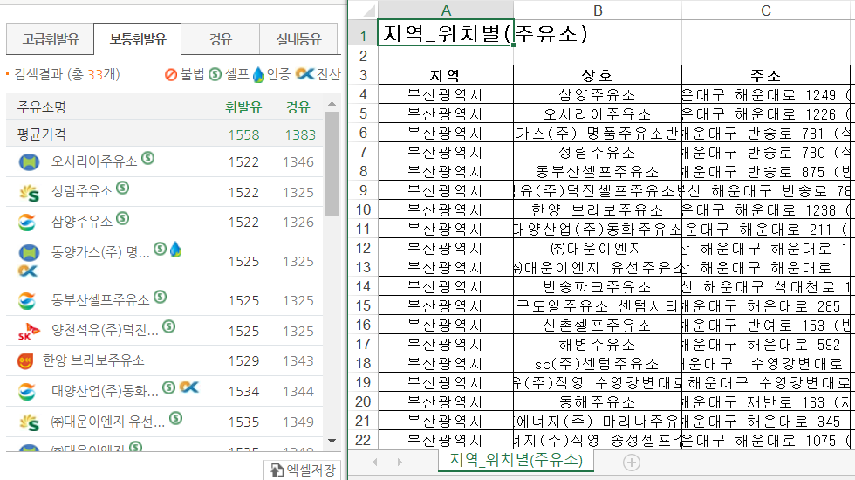

주소데이터 -> 위도, 경도로 바꾼뒤 folium

<https://www.opinet.co.kr/searRgSelect.do>

자동차 등록현황보고(2015~2022) (API도 있음)

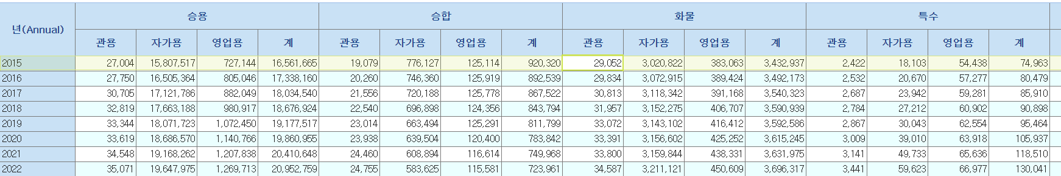

<https://stat.molit.go.kr/portal/cate/statView.do?hRsId=58&hFormId=1244&hSelectId=1244&hPoint=00&hAppr=1&hDivEng=&oFileName=&rFileName=&midpath=&sFormId=1244&sStart=2015&sEnd=2022&sStyleNum=562&settingRadio=xlsx>

주유소 가격과 고속도로 통행량의 상관성(API)

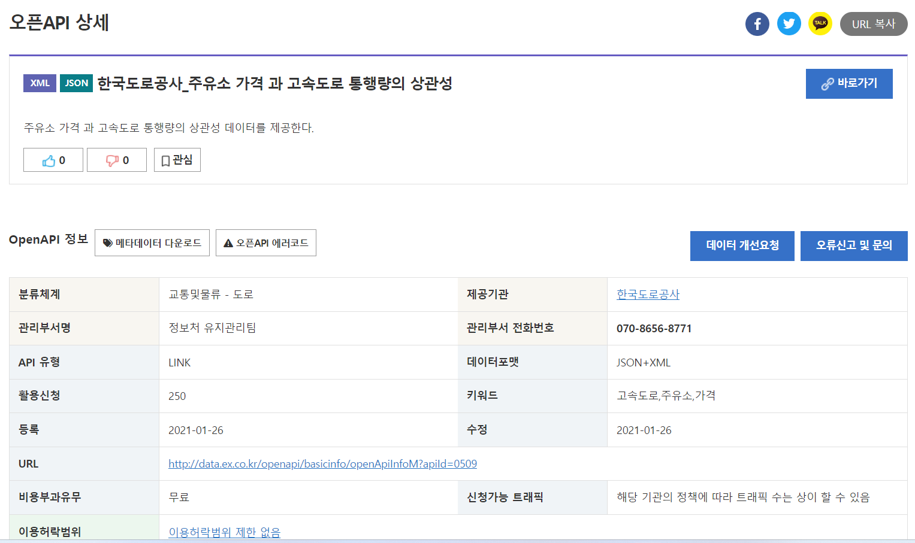

<https://www.data.go.kr/data/15076662/openapi.do>

OECD 회원국 석유 생산 및 소비 수록기간: 년 1995 ~ 2021

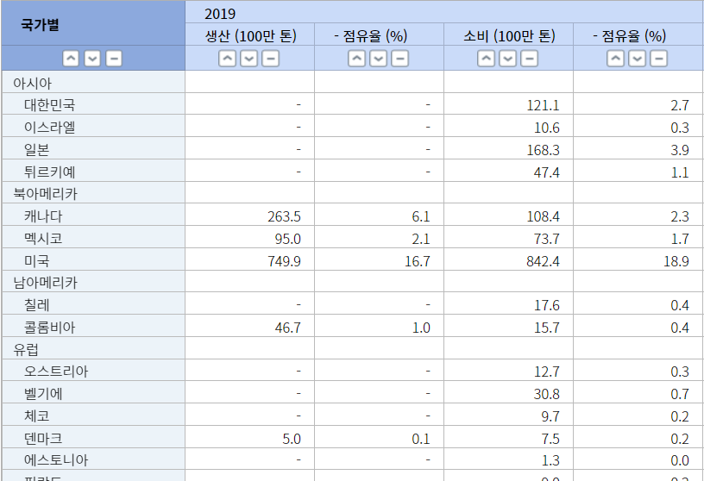

<https://kosis.kr/statHtml/statHtml.do?orgId=101&tblId=DT_2KAAE03_OECD&vw_cd=MT_RTITLE&list_id=UTIT_OECD_P&seqNo=&lang_mode=ko&language=kor&obj_var_id=&itm_id=&conn_path=A4>

지역별 전기차 현황(월별)

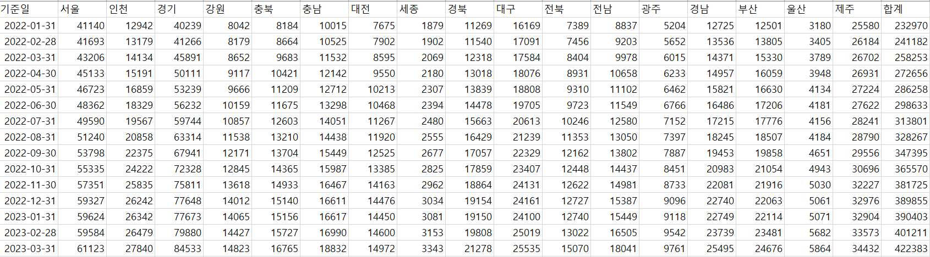

<https://www.data.go.kr/data/15039554/fileData.do>

* 전기차 대수(2022년 1월~2023년 4월)

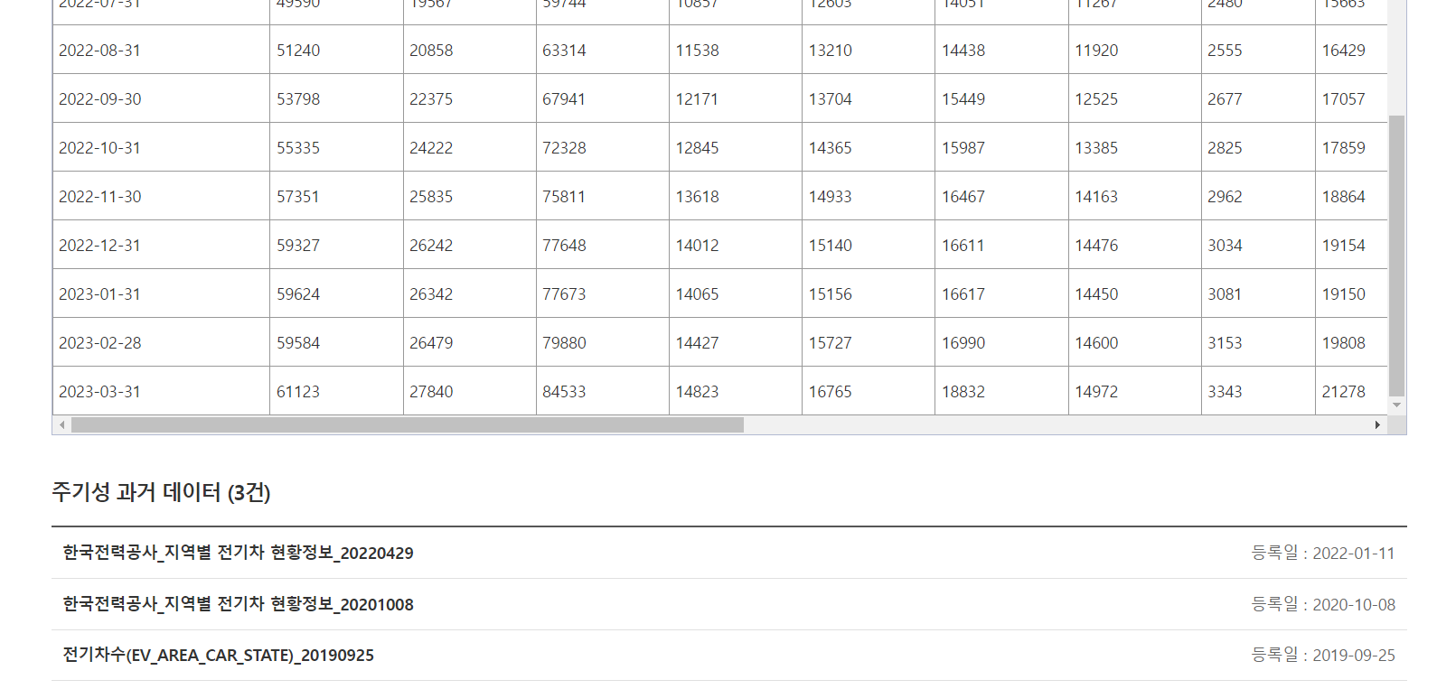

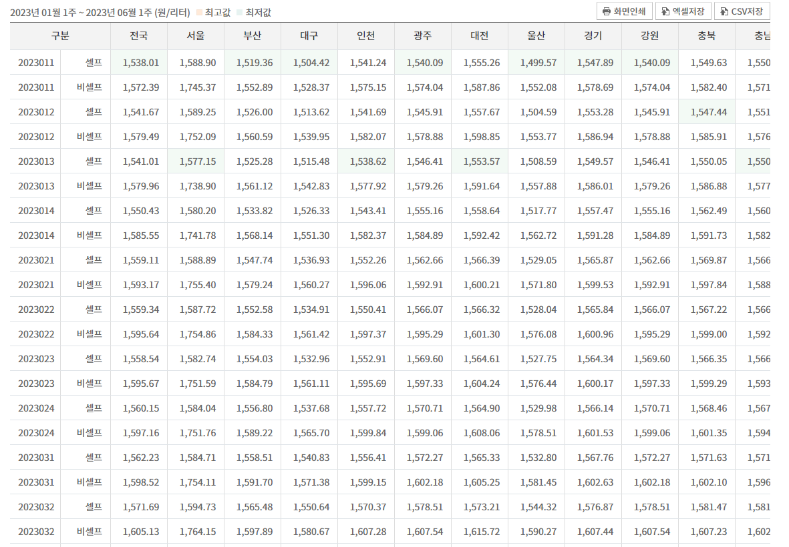셀프 /비셀프 <https://www.opinet.co.kr/user/doposfr/dopOsFrSelect.do>

<https://bigdata.kepco.co.kr/cmsmain.do?scode=S01&pcode=000493&pstate=ev&redirect=Y>

전기차 충전소 설치현황api

<https://www.data.go.kr/data/3076606/fileData.do> 전국 주유소 등록현황

전기차 충전소에 따른 주유소 설치수 차이와 가격등락 비교